
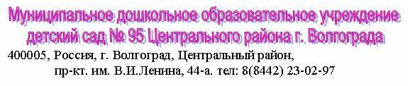
улыбка

Режим работы МОУ д/с № 95 установлен Учредителем, исходя из потребности семьи, возможности бюджетного финансирования и является следующим:
- по времени пребывания детей детский сад работает в режиме полного дня
(12-часового пребывания) - с 7.00 до 19.00 часов;
- режим - 5-дневная рабочая неделя;
выходные дни: суббота, воскресенье, праздничные дни.

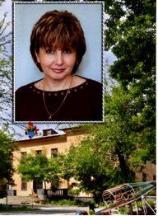


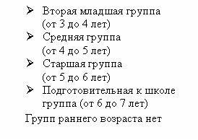

Старший воспитатель
Ракитина
Светлана Викторовна

Заведующий МОУ д/с № 95
Полуосьмак Надежда Петровна

Правоустанавливающие документы МОУ д/с № 95 Центрального района г. Волгограда

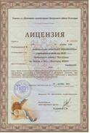
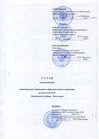
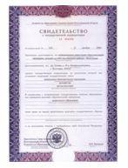

Образовательная политика и управление МОУ д/с:

Муниципальное дошкольное образовательное учреждение детский сад № 95 представляет весь спектр образовательных услуг дошкольного воспитания. Медико-педагогические условия, развивающая среда позволяют осуществлять полноценное физическое, личностное и интеллектуальное развитие ребенка, обеспечивают сохранение и укрепление здоровья детей.

Основные направления в работе:

- Создание условий для сохранения, укрепления здоровья детей, формирование элементарных представлений о здоровом образе жизни и своевременного полноценного физического и психического развития ребенка – дошкольника.
- Развитие эколого-краеведческой культуры всех субъектов образовательного процесса.
- Разностороннее взаимодействие педагогов дошкольного учреждения с семьями воспитанников.
Важным условием грамотной организации воспитательно-образовательной работы с детьми педагоги дошкольного учреждения считают разумный выбор
и использование образовательных программ.
Педагог – психолог
Реализуемые программы:
Комплексная программа:
«Радуга» под. ред. Т.Н.Дороновой
Парциальные программы:
- Эколого-биологической направленности «Наш дом - природа»
под редакцией Н.А. Рыжовой
- Социально-педагогической направленности «ОБЖ» под редакцией Р.Б.Стеркиной

Балабанова
Галина Анатольевна

- Художественно-эстетической направленности «музыкальные шедевры под редакцией О.П.Радыновой
- Физкультурно-
оздоровительной направленности
«ритмическая гимнастика сюжетно-ролевой направленности»
под редакцией Н.А.Фоминой


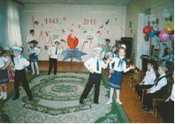

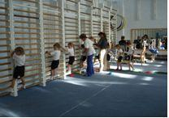

Музыкальный руководитель
Бурлакова Татьяна Витальевна
Инструктор по физической культуре
Чеботаева Оксана Витальевна
Дополнительные образовательные услуги:
Занятия по дополнительному образованию проводятся в рамках рекомендованного объема недельной образовательной нагрузки, во вторую половину дня и регламентированы Учебным планом.
- «Радужная капелька» (экологический кружок) (дети 5 - 6 лет)
- «Английский для малышей» (студия английского языка) (дети 4 - 7лет)
- «Хореографический кружок» (дети 5 – 7 лет)
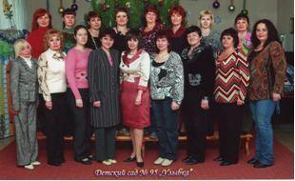
Кадровое обеспечение
Кадровая политика МОУ д/с № 95 опирается на развитие профессиональной компетентности педагогов и личностно-ориентированный подход к детям. МОУ д/с № 95 укомплектовано кадрами полностью, 100% педагогов с высшим и ср/спец. образованием,. Квалификационные категории: Высшая кв. кат. – 3 педагога, 1 категория – 8 педагогов.Курсовая переподготовка педагогов - 100%.

